**Presentación para el líder**

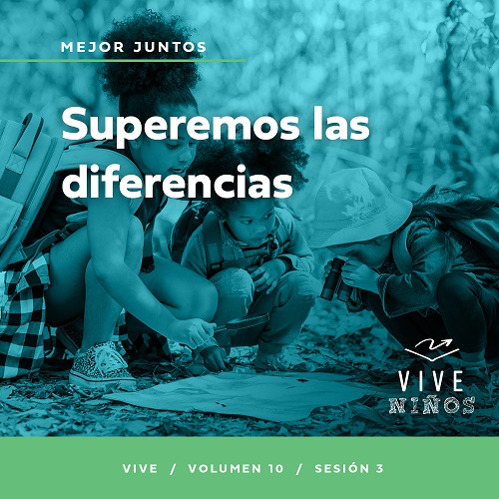

**Resumen del volumen**

**Mejor juntos**

*La vida cristiana no se vive a solas. Cuando nos convertimos en cristianos, Dios nos adopta en su familia. Nos recibe una comunidad. Nuestro destino es vivir y crecer en la fe junto a otros. Pero eso requiere voluntad y que seamos humildes. Crecemos juntos cuando oramos y estudiamos juntos las Escrituras. Somos responsables de cuidarnos unos a otros dándonos aliento y honrando a quienes están en autoridad. Dios nos hace crecer juntos en un cuerpo y una familia.*

**Resumen de la sesión**

**Superemos las diferencias**

*En esta sesión de* **Vive**, *los niños descubrirán la importancia de superar de buena manera los desacuerdos con otros creyentes. Dios puso líderes fieles en nuestra vida que nos ayudan a resolver desacuerdos de la debida manera. Con la ayuda de Dios, podemos trabajar juntos en la familia de Dios, a pesar de las diferencias de opinión.*

**Lección bíblica**

La iglesia se reúne para resolver desafíos

[Hechos 15:1–20](https://ref.ly/logosref/Bible.Ac15.1-20)

**Verdad de fe**

Con ayuda de Dios podemos resolver desacuerdos.

**Versículo de fe**

[Efesios 4:3](https://ref.ly/logosref/Bible.Eph4.3) (NTV)

Hagan todo lo posible por mantenerse unidos en el Espíritu y enlazados mediante la paz.

**Preparación para la sesión**

**Tiempo de preparación para el líder: 20–25 minutos**

|  |
| --- |
| ***Necesitarás***  ***Grupo grande***   * *Biblia* * *Cantos de adoración (Se sugiere buscar en internet canciones alegres y dinámicas relacionadas con la Biblia y el tema de la sesión)* * *Aquellos grupos que no usen celulares o tabletas también necesitarán:*   *• Proyector o televisor*  *• Computadora o laptop*  *•* ***Diapositiva Verdad de fe***  *•* ***Diapositiva o Video Versículo de fe***  *•* ***Video Lección bíblica***  *•* ***Diapositivas Punto de enseñanza 1–3***  ***Grupo pequeño***   * *Pizarrón blanco, uno por grupo* * *Marcadores borrables, uno por grupo* * *Borradores, uno por grupo* * *Biblias (en lo posible, todas de la misma versión), una para cada niño o pueden compartir* * ***Hoja de actividad 1 y 2 Grupo pequeño****, una hoja por niño* * *Lápices o bolígrafos, uno por niño*   *Para acceder al contenido y los videos de la sesión desde una computadora, visita:* [*ProyectoCompromisoBiblico.com/Descargas*](https://proyectocompromisobiblico.com/descargas) |
| ***Preparación***  ***Grupo grande***   * *Descargar los videos y las diapositivas que correspondan.* * *Elegir cantos de adoración y tenerlos listos para su reproducción.* * *Leer el pasaje de la Escritura de esta lección bíblica para prepararse para la Enseñanza.*   ***Grupo pequeño***   * *Imprimir copias de* ***las Hojas de actividad Grupo pequeño****, de anverso y reverso si fuera posible, una por niño.*   *¿Es la primera vez que enseñas* Vive *para Niños? Lee la* [*Guía para el facilitador*](https://0b769b0ed3569ef9d18b-f88d8272f61086866d50d048b43ef630.ssl.cf2.rackcdn.com/sites/biblengagementproject/Guia_para_el_facilitador_de_Escucha.pdf)*.* |

**Grupo grande**

**30 minutos**

*Verifica qué materiales se necesitan al comienzo de la sesión.*

**Introducción**

Somos mejor cuando estamos unidos. Repitan esta frase conmigo. *(Respuesta del grupo)* La Palabra de Dios nos dice que eso es verdad para toda su familia. ¿Pero qué pasa cuando sentimos que juntos no «somos mejor»? ¿Qué quiero decir? Me refiero a cuando no estamos de acuerdo. Tiene sentido que haya diferencias de opinión con aquellos que no son cristianos, pero ¿creen que es posible no estar de acuerdo con otros creyentes? *(Respuesta del grupo)* Pues les digo que he tenido desacuerdos con gente que ama a Jesús tanto como yo. Y ¿ustedes? *(Respuesta del grupo)*

A pesar de creer en Jesús, igual podemos no estar de acuerdo con algunas cosas. Tenemos preferencias e incluso podemos creer cosas diferentes. Entonces, ¿cómo resolvemos los desacuerdos cuando se dan en la iglesia? Eso es lo que aprenderemos hoy, a partir de un gran desacuerdo que tuvo Pablo con algunos creyentes de la iglesia primitiva.

**Verdad de fe**

Tendremos desacuerdos sí, pero lo importante será cómo los resolvemos. Nuestra Verdad de fe para hoy es **Con ayuda de Dios podemos resolver desacuerdos.**

• *Mostrar la* ***Diapositiva Verdad de fe****.*

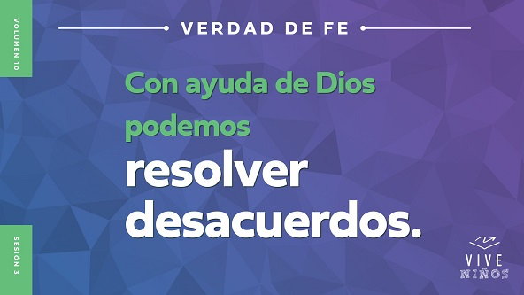

Vamos a decir juntos la Verdad de fe. Cuando diga: «Dios», quiero que todos señalen hacia arriba para recordarnos que Dios nos ayuda cuando tenemos desacuerdos. **Con ayuda de Dios podemos resolver desacuerdos.** ¡Una vez más! **Con ayuda de Dios podemos resolver desacuerdos.**

**Juego**

**¿De acuerdo o en desacuerdo?**

Vamos a probar ahora algunas cosas en las que podríamos estar de acuerdo o no. Dios nos hizo a todos diferentes, y hay cosas que a mí me agradan, pero que no les agradan a otros. La mayoría de las veces no pasa nada. Si están de acuerdo con la afirmación, quédense sentados y levanten ambos pulgares. Si no están de acuerdo con la afirmación, párense y pongan las manos en la cintura.

• *Opcional: Si quieres que los niños se muevan más, pídeles que vayan a un lado del salón si están de acuerdo con la afirmación o al otro lado del salón si no están de acuerdo con la afirmación.*

• *Lee las afirmaciones:*

• Las hamburguesas son mejores que la pizza.

• El fútbol es mejor que el básquetbol.

• La playa es mejor que las montañas.

• La mañana es mejor que la noche.

• Ver una película en el cine es mejor que verla en casa.

• El helado en cucurucho es más sabroso que en un pocillo.

• El verano es más divertido que el invierno.

• La iglesia es un excelente lugar para pasarla bien con otros creyentes.

• Jugar videojuegos es más divertido que mirar videos.

• Los fines de semana son más divertidos que los días de escuela.

• Mandar mensajes de texto es mejor que hablar por teléfono.

¿Ven? Es posible no estar de acuerdo en todo e igual llevarnos bien. Algunos desacuerdos son más importantes que estas cosas. Dios y nuestros líderes pueden ayudarnos a resolver los desacuerdos que realmente importan, aquellos que son más grandes. Seguiremos aprendiendo más de esto después de cantar y adorar juntos a Dios.

**Adoración**

Podemos adorar juntos aunque tengamos desacuerdos. La adoración nos une y nos ayuda a recordar qué es lo que más importa. Adoremos a Dios cantando.

• *Dirige a los niños en el canto de uno o dos cantos de alabanza. Lee la sugerencia al principio de la sesión.*

**Lección bíblica**

Me gusta mucho cuando nos reunimos en adoración. Oremos para pedirle a Dios que nos muestre cómo podemos trabajar juntos a pesar de los desacuerdos.

**Oración**

|  |
| --- |
| *Querido Dios, gracias por hacernos diferentes y únicos. Cuando no podamos llegar a un acuerdo, ayúdanos a buscar tu guía. Amén.* |

**Video introductorio**

Antes de escuchar la historia bíblica, miremos este video.

• *Mostrar el* ***Video Lección bíblica****.*

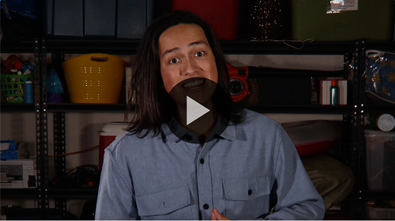

**Historia bíblica**

**La iglesia se reúne para resolver desafíos**

Qué video más interesante para empezar nuestra lección. ¿Alguna vez tuvieron una discusión con alguien? *(Respuesta del grupo)* ¿Alguna vez tuviste un desacuerdo tan grande que dejaste de ser amigo de la persona o tuviste que pedir ayuda a un tercero para que te ayudara a dialogar y superar la diferencia? *(Respuesta del grupo)*

Cuando tenemos un gran desacuerdo con alguien, es buena idea recurrir a otra persona, como uno de nuestros padres, o un maestro o un pastor para que nos ayude a reconciliarnos. Eso fue básicamente lo que pasó en la historia bíblica de hoy. Pablo y Bernabé enseñaban una cosa y otros hombres enseñaban algo diferente. Era un asunto importante porque se trataba de la salvación. Necesitaban sabiduría ajena para ayudarlos a llegar a un acuerdo. Veamos qué sucedió.

**Enseñanza**

Es difícil imaginarnos cómo habrá sido ser parte de la iglesia primitiva. Las congregaciones, los pastores y otros líderes recién empezaban y había muchas cosas que tenían que decidir. Pablo y Bernabé estaban viajando y enseñando a la gente sobre Jesús y cómo convertirse en cristianos. Algunas de las enseñanzas de Pablo y Bernabé contradecían las antiguas enseñanzas. Recuerden que no tenían Biblias como tenemos hoy. Entonces, a veces era muy difícil saber quién enseñaba la verdad y quién estaba en el error. ¡Qué confusión! ¿Cómo iban a determinar cuál era la verdad de Dios y cuál no? Necesitaban la ayuda de Dios.

Nuestra Verdad de fe nos recuerda que cuando tenemos diferencias de opinión y no podemos llegar a un acuerdo, Dios siempre está cerca para ayudarnos. Nuestra Verdad de fe nos recuerda que **Con ayuda de Dios podemos resolver desacuerdos.** Leamos qué hicieron los apóstoles ante un gran desacuerdo. Abran la Biblia o busquen el pasaje en la Biblia que usan en el celular. Vayan a [Hechos 17:10–15](https://ref.ly/logosref/Bible.Ac17.10-15).

• *Para no prolongar el tiempo en el Grupo grande, recomendamos que no sean los niños los que lean.*

• *Opcional: Recuérdales a los niños que señalen este pasaje con un marcador de página para volver a leerlo en casa.*

1. **Algunos creyentes tuvieron un gran desacuerdo.**

• *Mostrar la* ***Diapositiva Punto de enseñanza 1****.*

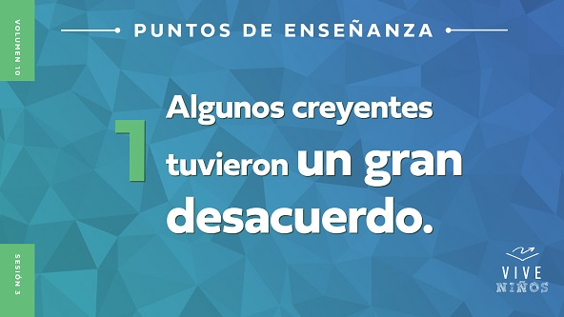

• *Lee* [*Hechos 15:1–2*](https://ref.ly/logosref/Bible.Ac15.1-2)*.*

Dondequiera que iban, Pablo y Bernabé enseñaban a la gente el mensaje que habían recibido de Dios. La mayoría de los que se convirtieron en cristianos en aquel tiempo eran judíos, pero no todos. Cuando tuvo lugar este incidente, se encontraban enseñando a los nuevos creyentes de Antioquía y allí vivían muchos que no eran judíos. Otros hombres también comenzaron a enseñar a los nuevos creyentes.

Normalmente, sería algo positivo contar con más gente enseñando a los nuevos creyentes sobre Jesús, pero no fue este el caso. Porque verán... Pablo y Bernabé enseñaban que todos podían ser salvos si le pedían a Jesús que perdonara sus pecados y lo aceptaban en su vida. Y eso era suficiente. ¿Les parece que enseñaban la verdad? *(Respuesta del grupo)* Los otros hombres enseñaban que, quienes no eran judíos, para salvarse tenían que cumplir también las prácticas religiosas de los judíos.

A las personas que no eran judías se les llamaba *gentiles*. Entonces, estos maestros no estaban de acuerdo con Pablo y Bernabé acerca de lo que tenían que hacer los gentiles para ser verdaderamente salvos. Pablo y Bernabé decían que los gentiles no debían cumplir una antigua ley que solo era válida para los judíos. Los otros hombres se negaban a darles la razón.

¿Por qué era importante este desacuerdo? *(Escucha las respuestas)*. Era una cuestión importante porque se refería a la salvación. ¡Y eso es muy importante! No discutían sobre qué canción era mejor o quién era mejor profesor. Estaba en juego el destino eterno de aquellos que escuchaban este mensaje. Por eso Pablo y Bernabé no podían quedarse callados. No podían correr el riesgo de que alguien enseñara algo que no era verdad.

2. **Fueron con los líderes de la iglesia para resolver el desacuerdo.**

• *Mostrar la* ***Diapositiva Punto de enseñanza 2****.*

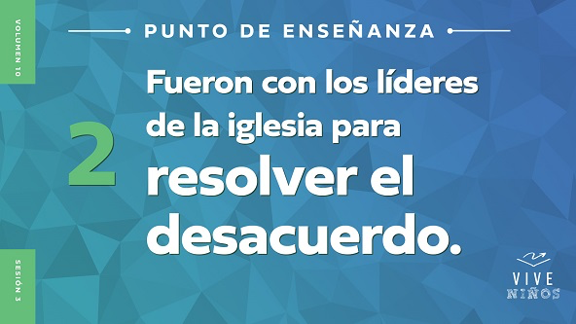

• *Lee* [*Hechos 15:3–6*](https://ref.ly/logosref/Bible.Ac15.3-6)*.*

Ambas partes discutieron hasta que decidieron plantear la diferencia de opinión a los líderes de la iglesia para resolverla. Pablo, Bernabé y otros creyentes presentaron su pregunta a los apóstoles y ancianos de Jerusalén. Primero, Pablo y Bernabé compartieron la buena noticia de que muchos gentiles se convertían y que Dios estaba moviéndose en su medio. Luego, otros expresaron que los gentiles debían seguir la ley de Moisés. Los apóstoles y los ancianos se reunieron para comentar cómo manejar el desacuerdo.

Estos primeros creyentes y líderes nos mostraron que, cuando tenemos diferencias de opinión, debemos reunirnos y hablar. Dios ha puesto líderes en nuestra vida por una razón. Nuestros líderes nos ayudan a aprender y a crecer. Pero también nos corrigen cuando nos equivocamos. Doy gracias por la sabiduría de los líderes que nos ayudan a saber qué hacer. Veamos cómo los líderes de nuestra historia bíblica resolvieron este desacuerdo.

3. **Presentaron sus pruebas y así llegaron a un acuerdo.**

• *Mostrar la* ***Diapositiva Punto de enseñanza 3****.*

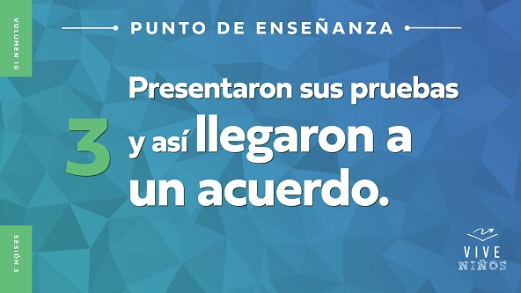

• *Lee* [*Hechos 15:7–20*](https://ref.ly/logosref/Bible.Ac15.7-20)*.*

Muchos de los líderes se pusieron en pie para dar testimonio de por qué los gentiles no tenían que seguir la ley judía para ser salvos. Veamos algunas de las pruebas que compartieron con el concilio.

**Prueba 1** – Levanten un dedo y digan: «Uno». *(Respuesta del grupo)* Pedro se puso en pie y describió cómo Dios había dado el mismo Espíritu Santo a los gentiles que a los judíos cuando se salvaron.

**Prueba 2** – Levanten dos dedos y digan: «Dos». *(Respuesta del grupo)* Pablo y Bernabé se pusieron en pie y describieron todas las cosas milagrosas que Dios había hecho mientras ministraban a los gentiles. ¿Por qué haría Dios tantos milagros si no quería que los gentiles se salvaran?

**Prueba 3** – Levanten tres dedos y digan: «Tres». *(Respuesta del grupo)* Por último, Jacobo se puso en pie y recordó que ya los profetas del Antiguo Testamento habían profetizado que los gentiles se salvarían. Si los profetas habían dicho que sucedería y no era verdad, entonces todo lo que los profetas habían anunciado podía ponerse en duda.

En ese concilio se decidió que los gentiles no estaban obligados a seguir todas las leyes judías. Determinaron qué leyes debían seguir todos los nuevos cristianos. Los creyentes de Antioquía se llenaron de gozo cuando escucharon la decisión tomada.

**Oración y respuesta personal**

*Mientras oran, se podría poner como fondo una música suave de adoración.*

Los creyentes hicieron bien al presentar su desacuerdo a los líderes que tenían autoridad sobre ellos. Estos líderes contaban con sabiduría de Dios para saber qué estaba bien y qué estaba mal. Los líderes los ayudaron a llegar a un acuerdo y determinaron la verdad que debían seguir los creyentes.

Nosotros también contamos con líderes piadosos puestos por Dios. En realidad, hay líderes aquí mismo que pueden orar contigo, responder tus preguntas y ayudarte. Si tienes una necesidad o una pregunta para la que necesitas sabiduría, un líder puede hablar y orar contigo. Levanta la mano si quieres hablar y orar con un líder. *(Respuesta del grupo)*

• *Si dispones de tiempo, espera que los niños hablen y oren con los líderes.*

Oremos juntos y demos gracias a Dios por los líderes piadosos que Él nos dio.

**Oración**

*Opcional: Los niños repiten las frases de la oración a medida que las dices.*

|  |
| --- |
| *Querido Dios, gracias por darme líderes piadosos que me ayudan a resolver los desacuerdos con otros y me ayudan a responder las preguntas difíciles. Ayúdame a recurrir a mis líderes y a ti cuando necesite sabiduría y dirección. Amén.* |

**Versículo de fe**

Nuestro Versículo de fe habla sobre la importancia de reunirnos con otros creyentes y tener paz. Si lo único que hacemos es pelearnos y discutir, no estamos siguiendo este mandato de Dios. Vamos a repasar juntos el Versículo de fe y los movimientos.

• *Mostrar el* ***Video Versículo de fe****.*

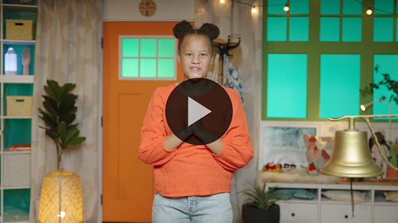

[Efesios 4:3](https://ref.ly/logosref/Bible.Eph4.3) (NTV)

Hagan todo lo posible por mantenerse unidos en el Espíritu y enlazados mediante la paz.

**Verdad de fe**

Antes de pasar a los grupos pequeños, vamos a repasar la Verdad de fe. **Con ayuda de Dios podemos resolver desacuerdos.**

• *Mostrar la* ***Diapositiva Verdad de fe****.*



Vamos a decir juntos la Verdad de fe una vez más, lo más tranquilo y suave que podamos.

**Con ayuda de Dios podemos resolver desacuerdos.** Recuerden agradecer a Dios y a sus líderes esta semana por todo lo que hacen para ayudarnos a ser mejores cuando estamos juntos.

• *Invita a los niños a pasar a los grupos pequeños o despídete de ellos si la sesión termina aquí.*

**Grupo pequeño**

**30 minutos**

*Esta parte se puede hacer con todo el grupo o en grupos pequeños. Durante las actividades en grupos pequeños, la meta es que los niños se relacionen con la Palabra de Dios y entre ellos. El líder del grupo pequeño dirigirá todas las actividades.*

**Conexión del grupo**

**¡Incógnita resuelta!**

|  |
| --- |
| ***Necesitarás***   * *Pizarrón blanco, uno por grupo* * *Marcadores borrables, uno por grupo* * *Borradores, uno por grupo*   *No requiere preparación.* |

¿Les gusta resolver enigmas? *(Respuesta del grupo)* Ya lo veremos. Para cada ronda, trazaré algunas líneas que representan las letras de una palabra relacionada con nuestra historia bíblica. Iré alrededor del círculo y cada uno tendrá la oportunidad de decir una letra de la palabra incógnita. Si creen que ya saben qué palabra es, cuando les llegue el turno, digan: «Incógnita resuelta». Luego griten qué palabra creen que es.

• *En cada ronda, elige una palabra y traza líneas en el pizarrón para cada letra de la palabra. Por ejemplo: Mejor = _ _ _ _ _*

• *Mejor*

• *juntos*

• *Hechos*

• *cristianos*

• *desacuerdo*

• *sabiduría*

• *Pablo*

• *Pedro*

• *Los niños intentan adivinar una letra o la palabra completa. Si la letra que sugieren es parte de la palabra, escríbela en la línea que corresponde. Si la letra no es parte de la palabra, escríbela en una esquina visible del pizarrón, para que no la vuelvan a usar en esa ronda.*

• *Sigue jugando otras rondas con palabras nuevas hasta que ya no tengas más palabras o no dispongas de más tiempo para jugar.*

Algunas de estas palabras son fáciles de adivinar, otras no tanto. ¡Cómo quisiéramos resolver todos los desacuerdos con esta facilidad! Por eso es importante recordar nuestra Verdad de fe. Vamos a decirla todos juntos: **Con ayuda de Dios podemos resolver desacuerdos.**

**Repaso de la lección bíblica**

• *Si las actividades de los grupos pequeños no se hacen justo después del grupo grande, puedes leer el pasaje de la historia bíblica antes de comentarla.*

|  |
| --- |
| ***Necesitarás***   * *Biblias (en lo posible, todas de la misma versión), una para cada niño o pueden compartir*   *No requiere preparación.* |

**Repaso de la historia bíblica: La Iglesia se reúne para resolver desafíos** [**Hechos 15:1–20**](https://ref.ly/logosref/Bible.Ac15.1-20)

Pablo y Bernabé estaban ocupados en la obra de ministerio predicando sobre Jesús en una ciudad llamada Antioquía. De pronto, aparecieron unos hombres que contradijeron lo que Pablo y Bernabé venían enseñando. Estos hombres querían agregar más obligaciones a los nuevos creyentes gentiles para ser salvos. Era un desacuerdo importante y tenían que presentarlo ante los líderes de Jerusalén. Los líderes tendrían la sabiduría para saber qué estaba bien.

Ambas partes presentaron sus argumentos y los líderes decidieron que la predicación de Pablo y Bernabé se conformaba a la verdad. Dios había dado el Espíritu Santo a los gentiles, y había permitido que Pablo y Bernabé hicieran muchos milagros entre los gentiles. Los profetas del Antiguo Testamento también habían anunciado que todo esto sucedería. Los gentiles se llenaron de gozo cuando supieron que efectivamente eran salvos mediante su fe en Jesús.

• *Da a cada niño una Biblia y lean juntos la historia.*

**Reflexión en grupo**

*Puedes usar todas o solo algunas de las preguntas como iniciadoras de la conversación. Las preguntas marcadas con un asterisco (*) están pensadas para estimular la conversación. Adáptalas a los intereses y la madurez del grupo. En general, los niños mayores serán más capaces que los menores de profundizar en los temas.*

**Preguntas**

* ¿Por qué fue tan importante el desacuerdo de esta historia bíblica?

¿Cómo crees que se sintieron Pablo y Bernabé cuando oyeron que otros enseñaban un mensaje con el que no estaban de acuerdo?

* ¿Por qué querrían estas personas hacerles más difícil a los gentiles ser seguidores de Jesús?

¿Qué hicieron los creyentes para resolver su desacuerdo?

¿Cuál es la forma correcta de resolver desacuerdos en la iglesia?

¿Cómo les parece que la solución a este desacuerdo ayudó a la iglesia primitiva a ser más unida?

¿Cómo les parece que reaccionaron los gentiles que habían sido salvos cuando supieron de la decisión del concilio?

* ¿A quién pides ayuda cuando tienes un desacuerdo con alguien?

¿Cómo puede Dios ayudarnos a que haya armonía con alguien con quien no estamos de acuerdo?

**Vive**

**Verdad de fe**

Nuestra Verdad de fe para hoy es **Con ayuda de Dios podemos resolver desacuerdos.** Los creyentes pudieron resolver este importante desacuerdo con la ayuda de Dios, y con los líderes de Jerusalén. Ese concilio estaba integrado por líderes fieles a Dios que ocupaban ese lugar para ayudar a la iglesia primitiva a resolver cuestiones como esta. ¿Se imaginan lo que podría haber sucedido si los creyentes no hubieran pedido ayuda? Este tipo de desacuerdo podría haber dividido a la iglesia primitiva y todos se habrían cuestionado el mensaje importante que predicaban sobre Jesús. Eso no pasó porque los creyentes recurrieron a la sabiduría de líderes fieles.

**Desafío**

Cuando tengas un desacuerdo o discutas con alguien esta semana, busca un líder que Dios haya puesto en tu vida y pídele ayuda. Si tienes una pregunta difícil, pide a tu líder que te ayude a encontrar la respuesta. Dios nunca quiso que arregláramos y resolviéramos todo por nuestra cuenta. Por eso somos mejor cuando estamos juntos.

**Oración**

*Para terminar este espacio, pregunta si tienen una necesidad de oración o si quieren agradecer y alabar a Dios por algo. Toma nota de sus peticiones de oración y recuérdalas cada vez que se reúnan.*

• *Los niños comentan y oran por las peticiones de oración de sus compañeros.*

|  |
| --- |
| *Querido Dios, ayúdanos a hablar con los líderes que tú pusiste en nuestra vida cuando necesitemos ayuda. Queremos trabajar todos unidos con otros creyentes, y no contra ellos. Amén.* |

**Repaso del Versículo de fe**

Nuestro Versículo de fe está en [Efesios 4:3](https://ref.ly/logosref/Bible.Eph4.3). Nos recuerda qué importante es trabajar codo a codo con otros creyentes y tener paz.

• *Mostrar el* ***Video Versículo de fe****.*



[Efesios 4:3](https://ref.ly/logosref/Bible.Eph4.3) (NTV)

Hagan todo lo posible por mantenerse unidos en el Espíritu y enlazados mediante la paz.

Vamos a decirlo un par de veces antes de hacer una actividad divertida con el Versículo de fe.

• *Digan el Versículo de fe un par de veces.*

**Diversión con el Versículo de fe**

**Opuestos**

¿Quiénes ya aprendieron de memoria el Versículo de fe? *(Respuesta del grupo)* ¡Genial! Vamos a divertirnos diciendo el Versículo de fe de forma opuesta. Por ejemplo, si yo digo el versículo en voz alta, ustedes lo repetirán en voz bien baja. Entienden lo que vamos a hacer, ¿verdad? *(Respuesta del grupo)* ¡Fantástico! ¡A jugar!

• *Dirige la repetición del versículo un par de veces. Luego los niños podrían turnarse para elegir otra forma de decirlo. Por ejemplo: voz alta/voz baja; lento/rápido; voz aguda/voz grave; cantando/con voz monótona, etc.*

Los opuestos pueden ser muy divertidos. Si todavía no se aprendieron el Versículo de fe, sigan practicando. ¡Todos lo podemos aprender!

**Hoja de actividad**

**Resolución de desacuerdos**

|  |
| --- |
| ***Necesitarás***   * ***Hoja de actividad 1 y 2 Grupo pequeño****, una hoja por niño* * *Lápices o bolígrafos, uno por niño*   ***Preparación***   * *Imprimir copias de las* ***Hojas de actividad Grupo pequeño****, de anverso y reverso si fuera posible, una por niño.* |

Tener desacuerdo con otras personas puede ser desalentador. Por eso debemos recordar la Verdad de fe de hoy: **Con ayuda de Dios podemos resolver desacuerdos.** La siguiente guía nos ayudará a recordar la historia bíblica y luego la usaremos para resolver los desacuerdos que pudiéramos tener con otros.

• *Reparte una copia de la* ***Hoja de actividad Grupo pequeño*** *y un lápiz a cada niño.*

Miren las figuras de Pablo y Bernabé. Mientras completamos el diagrama de flujo desde la perspectiva de cada uno, recordemos qué pasó en la historia bíblica. Vamos a trabajar juntos.

• *Repasa el diagrama de flujo con los niños, y comenten posibles respuestas para cada sección.*

Pablo, Bernabé y los líderes de la iglesia son excelentes ejemplos de cómo resolver desacuerdos con la ayuda de Dios. Ahora pensemos en cómo podríamos usar este diagrama para superar el desacuerdo que podríamos tener con alguna persona.

• *Den vuelta la hoja o reparte la hoja para la segunda parte de esta actividad.*

Piensen y llenen la hoja con un desacuerdo que tengan con alguien. Luego completen todas las secciones que puedan. Recuerden que yo estoy aquí para ayudarlos si necesitan consejo sobre qué hacer en su situación. Esta actividad puede ser una herramienta útil para cuando tengan diferencias con alguien y no vean cómo superarlas.

**Despedida**

Como cristianos, tendremos diferencias entre nosotros, pero ahora sabemos qué tenemos que hacer para superarlas como Dios quiere. Podemos encontrar la forma de vivir en paz unos con otros y resolver nuestros desacuerdos con la ayuda de Dios. Oremos juntos una vez más.

**Oración**

|  |
| --- |
| *Querido Dios, gracias por ayudarnos a entender cómo resolver los desacuerdos que podamos tener entre nosotros. Ayúdanos a encontrar la forma de trabajar juntos para edificar tu reino, aun cuando no siempre nos pongamos de acuerdo. Amén.* |

**Repaso de la Verdad de fe**

• *Mostrar la* ***Diapositiva Verdad de fe****.*



Recuerden la Verdad de fe durante esta semana. **Con ayuda de Dios podemos resolver desacuerdos.** Pueden pedir ayuda y sabiduría a Dios en cualquier momento y lugar. Espero verlos la próxima vez. ¡Hasta la próxima!

• *Los niños llevan a casa la* ***Hoja de actividad Grupo pequeño****.*

• *Recuerda a los padres que tengan los* ***Devocionales familiares*** *con sus hijos y que los encontrarán en la aplicación.*

• *Informa a todos también la fecha y la hora de la siguiente sesión.*